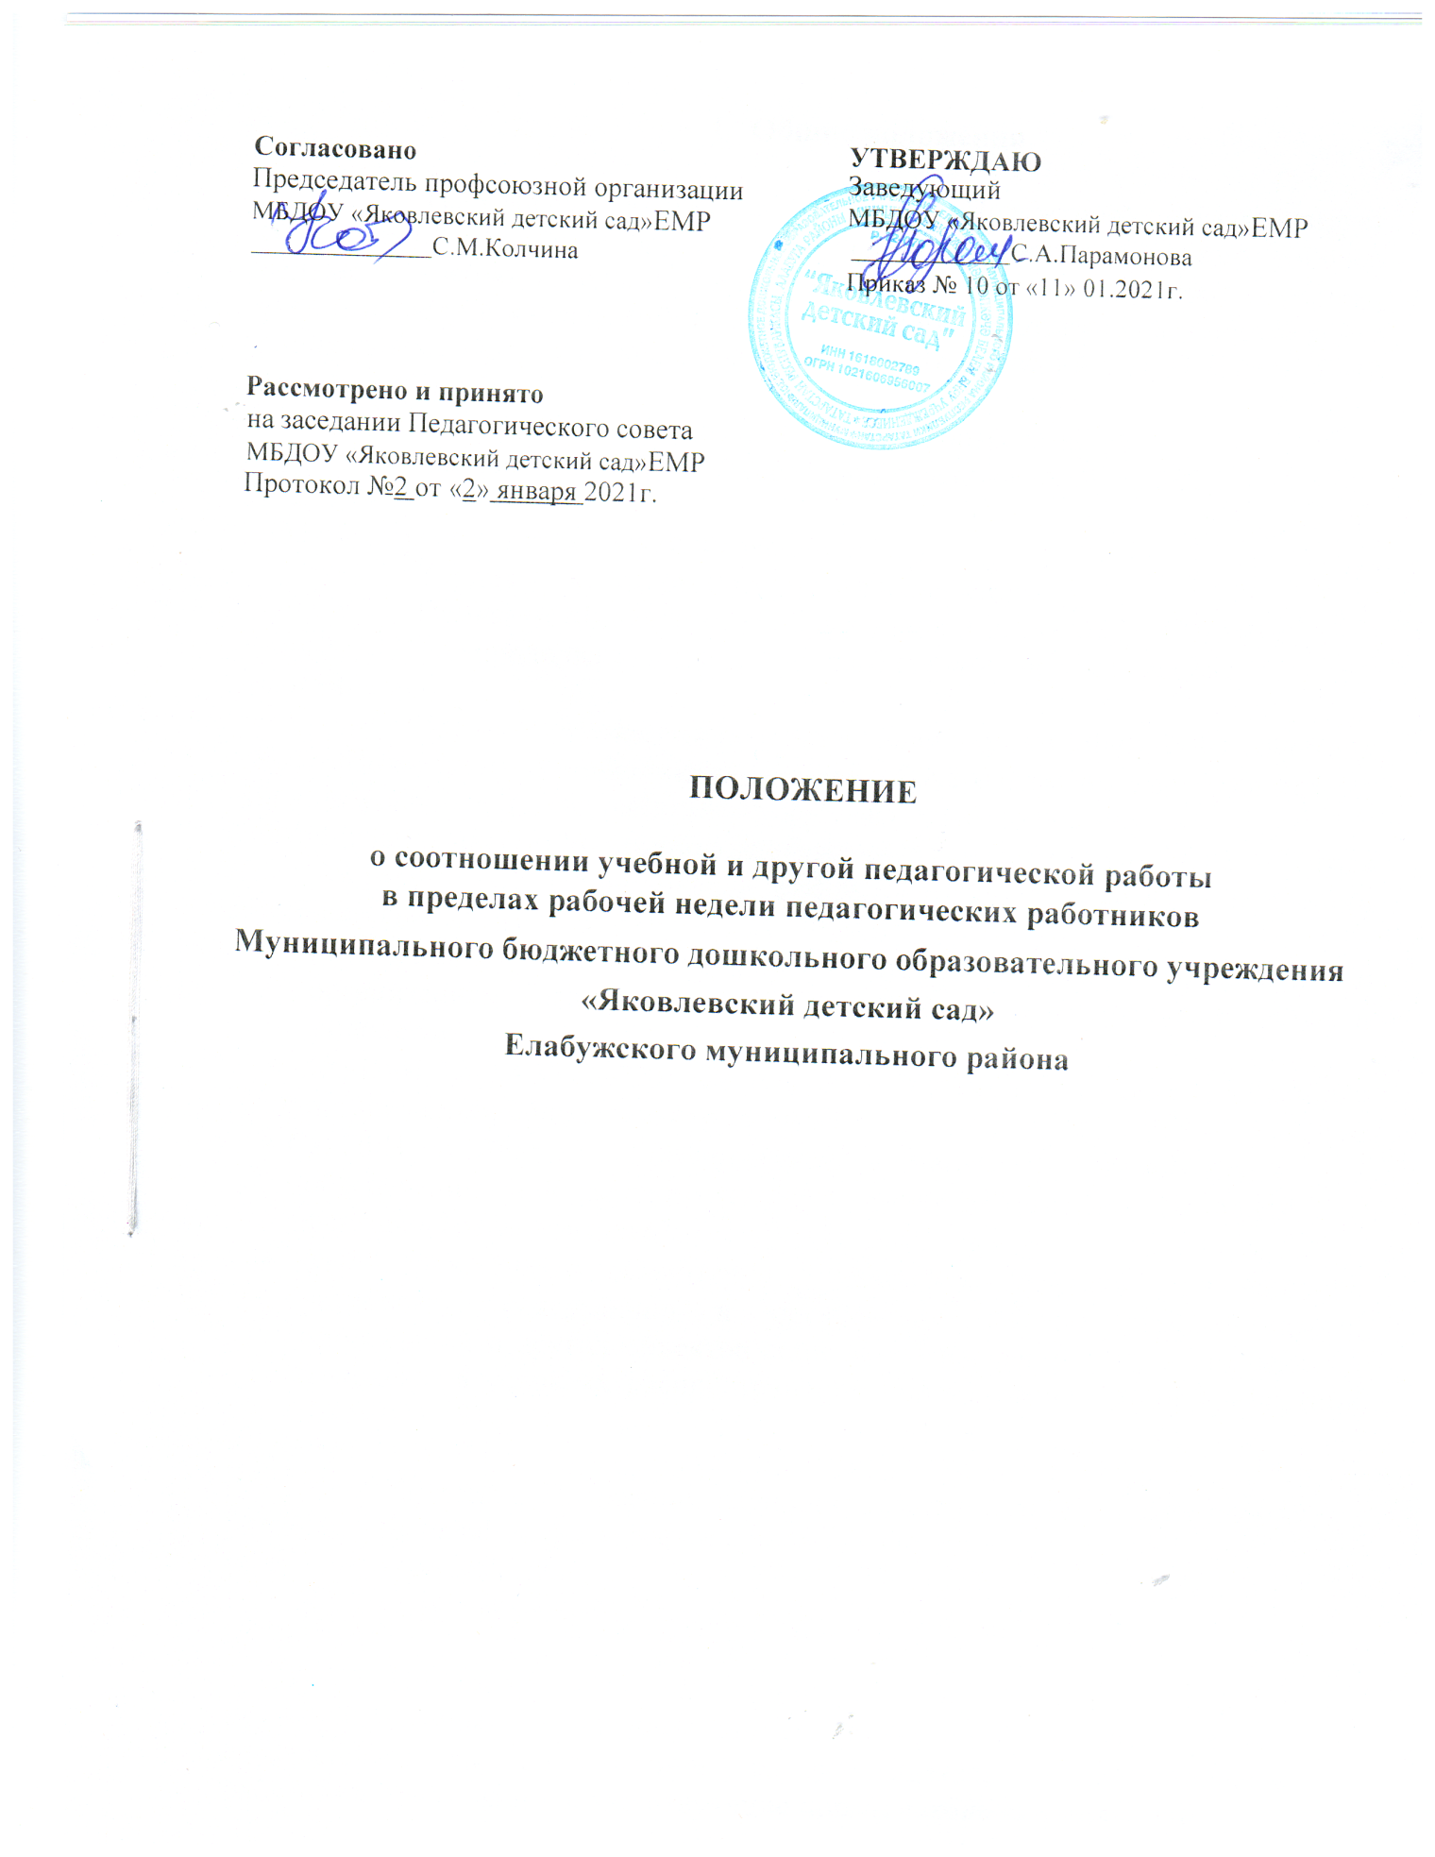

1.Общие положения

Настоящее Положение (далее - Положение) регламентирует соотношение учебной и другой педагогической работы в пределах рабочей недели и учебного года с учетом количества часов по учебному плану, специальности и квалификации педагогического работника в Муниципальном дошкольном образовательном учреждении «Яковлевский детский сад» ЕМР (далее - МБДОУ).
Настоящее Положение разработано в соответствии с:
- частью 7 статьи 47 Федерального закона от 29.12.2012
№ 273-ФЗ
«Об образовании в Российской Федерации»;
- Трудовым кодексом Российской Федерации;
- Приказом Министерства образования и науки от 24.12.2010 года № 2075 «О продолжительности рабочего времени педагогических работников»;
- Приказом Министерства образования и науки РФ от 27.03.2006 года
№ 69 «Положение об особенностях режима рабочего времени и времени отдыха педагогических и других работников образовательных учреждений»;
Инструктивное письмо Министерства образования и науки РФ от 24.12.2001 года № 29/1886-6 «Об использовании рабочего времени педагога - психолога образовательного учреждения»;
- СП 2.4.3648 – 20 «Санитарно – эпидемиологические требования к организациям воспитания и обучения, отдыха и оздоровления детей и молодежи»;
- СанПиН 2.3/2.4.3590 – 20 «Санитарно - эпидемиологические требования к организациям общественного питания»;
- СанПиН 1.2.3685-21 "Гигиенические нормативы и требования к обеспечению безопасности и (или) безвредности для человека факторов среды обитания";
- СП 3.1/2.4.3598-20 «Санитарно – эпидемиологические требования к устройству, содержанию и организации работы образовательных организаций и других объектов социальной инфраструктуры для детей и молодежи в условиях распространения новой коронавирусной инфекции (COVID - 19)».

Действие Положения распространяется только на работников МБДОУ, чьи должности относятся к педагогическим:
- воспитатель,
- музыкальный руководитель,

Во всём, что по каким - то причинам осталось неурегулированным Положением, или его нормы войдут в противоречие с федеральным законодательством, то работодатель и педагогические работники применяют соответствующие нормы законодательства РФ.

Режим рабочего времени и времени отдыха педагогических работников МБДОУ, осуществляющих образовательную деятельность, определяется коллективным договором, правилами внутреннего трудового распорядка, иными локальными нормативными актами МБДОУ, осуществляющего образовательную деятельность, трудовым договором, графиками работы и расписанием организованной образовательной деятельности в соответствии с требованиями трудового законодательства и с учетом особенностей, установленных федеральным органом исполнительной власти, осуществляющим функции по выработке государственной политики и нормативно-правовому регулированию в сфере образования.

- Структура рабочего времени педагогических работников

В рабочее время педагогических работников в зависимости от занимаемой должности включается:

- учебная (преподавательская) работа;
- воспитательная работа;
- индивидуальная работа с воспитанниками;
- научная, творческая и исследовательская работа;
- методическая, подготовительная, организационная, диагностическая работа;

- работа по ведению мониторинга;
- работа, предусмотренная планами воспитательных, физкультурно - оздоровительных, спортивных, творческих и иных мероприятий, проводимых с воспитанниками;
- другая педагогическая работа, предусмотренная квалификационными характеристиками по должностям, трудовыми (должностными) обязанностями и ндивидуальным планом

Конкретные трудовые (должностные) обязанности педагогических работников определяются их трудовыми договорами и должностными инструкциями.

Продолжительность рабочего времени (норма часов педагогической работы за ставку заработной платы) для педагогических работников устанавливается исходя из сокращенной продолжительности рабочего времени не более 36 часов в неделю.

Режим 36 - часовой рабочей недели воспитателям обеспечивается путем одновременной ежедневной работы двух воспитателей в течение 7 часов 12 мин. для каждого воспитателя. Либо режим 36 - часовой рабочей недели воспитателям обеспечивается путём одновременной ежедневной работы двух воспитателей в течение 6 часов и замены каждым воспитателем в течение 6 часов отсутствующих воспитателей по болезни и другим причинам, выполнения работы по изготовлению учебно - наглядных пособий, методической и другой работы, регулируемой Правилами внутреннего трудового распорядка ДОУ и иными локальными нормативными актами.

Педагогическим работникам в зависимости от должности и (или) специальности с учётом особенностей их труда устанавливается норма часов за 1 ставку:
- 36 часов в неделю: воспитателям (старшему воспитателю);
- 24 часа в неделю: музыкальному руководителю;
Выполнение педагогической работы регулируется расписанием организованной образовательной деятельности, составляемой с учетом педагогической целесообразности, соблюдения санитарно-гигиенических норм и рационального использования времени педагога, которое утверждается заведующим ДОУ.

За педагогическую работу, выполняемую с согласия педагогических работников сверх установленной нормы часов за ставку заработной платы, производится дополнительная оплата соответственно получаемой ставке заработной платы в одинарном размере.

Режим рабочего времени педагогических работников, которым не может быть обеспечена полная учебная нагрузка и гарантируется выплата ставки заработной платы в полном размере в случаях, предусмотренных приказом Министерства образования и науки РФ от 24.12.2010 года № 2075 «О продолжительности рабочего времени (норме часов педагогической работы за ставку заработной платы) педагогических работников», определяется с учетом их догрузки до установленной нормы часов другой педагогической работой.
Конкретная продолжительность непрерывно – образовательной деятельности, а также перерывов между ними предусматривается с учетом действующих соответствующих санитарно-эпидемиологических правил и нормативов, утвержденных в установленном порядке. Выполнение педагогической работы регулируется расписанием организованной образовательной деятельности.
Другая часть педагогической работы, требующая затрат рабочего времени, которое не конкретизировано по количеству часов, вытекает из должностных обязанностей педагогического работника, предусмотренных Уставом, Правилами внутреннего трудового распорядка ДОУ, тарифно- квалификационными (квалификационными) характеристиками, и регулируется графиками и планами работы, в т.ч. личными планами (циклограммами) педагогического работника, и включает:
- выполнение обязанностей, связанных с участием в работе педагогического, методического советов, с работой по проведению родительских собраний, консультаций, оздоровительных, воспитательных и других мероприятий, предусмотренных образовательной программой;
- организацию и проведение методической, диагностической и консультативной помощи родителям (законным представителям), семьям, обучающим детей на дому в соответствии с медицинским заключением;
- время, затрачиваемое непосредственно на подготовку к работе по обучению и воспитанию детей, изучению их индивидуальных способностей, интересов и склонностей, а также их семейных обстоятельств и жилищно- бытовых условий;
- периодические кратковременные дежурства в МБДОУ в период образовательного процесса, которые при необходимости могут организовываться в целях подготовки к проведению занятий, наблюдения за выполнением режима дня воспитанников, обеспечения порядка и дисциплины в течение учебного времени, в том числе во время перерывов между занятиями, устанавливаемых для отдыха воспитанников различной степени активности;
- выполнение дополнительно возложенных на педагогических работников обязанностей, непосредственно связанных с образовательным процессом (работа с неблагополучными семьями воспитанников и др.).
При составлении графиков работы педагогических работников перерывы в рабочем времени, не связанные с отдыхом и приемом работниками пищи, не допускаются, за исключением случаев, предусмотренных настоящим Положением.

При составлении расписаний организованной образовательной деятельности, МБДОУ обязано исключить нерациональные затраты времени педагогических работников, с тем, чтобы не нарушалась их непрерывная последовательность и не образовывались длительные перерывы (так называемые "окна") продолжительностью более 2-х часов, которые в отличие от коротких перерывов между каждым учебным занятием, установленных для воспитанников, рабочим временем педагогических работников не являются.
Периоды времени, в течение которых МБДОУ осуществляет свою деятельность, свободные для педагогических работников, ведущих педагогическую работу, от проведения учебных занятий по расписанию, от выполнения иных обязанностей, регулируемых графиками и планами работы, педагогический работник использует для повышения квалификации, самообразования, научно-методической деятельности, подготовки к занятиям и тому подобное.
Периоды отмены образовательной деятельности для воспитанников по санитарно-эпидемиологическим, климатическим и другим основаниям являются рабочим временем педагогических и других работников МБДОУ. В такие периоды педагогические работники привлекаются к методической, организационной работе на основании приказа заведующего МБДОУ.

- Определение учебной нагрузки педагогическим работникам

Объем учебной нагрузки педагогическим работникам устанавливается, исходя из количества часов по учебному плану и программам, обеспеченности кадрами, других конкретных условий в МБДОУ. Учебная нагрузка педагогического работника, оговариваемая в трудовом договоре, должна соответствовать требованиям законодательства РФ.
Объем учебной нагрузки педагогических работников больше или меньше нормы часов за должностной оклад устанавливается только с их письменного согласия.
Учебная нагрузка педагогических работников, находящихся к началу учебного года в отпуске по уходу за ребенком до достижения им возраста 3 лет либо ином отпуске, устанавливается при распределении ее на очередной учебный год на общих основаниях и передается на этот период для выполнения другими педагогическими работниками.
Тарификация педагогических работников производится в сентябре текущего учебного года и в случае изменения образовательного и квалификационного уровня педагогического работника.

- Распределение рабочего времени педагогических работников

4.1. Распределение рабочего времени воспитателя:
Воспитатель, исполняющий педагогическую работу в пределах рабочей недели на 1 ставку заработной платы, выполняет должностные функции в первую и вторую половину дня.
Во время исполнения должностных обязанностей в первую половину дня он:
- осуществляет деятельность с воспитанниками в соответствии с циклограммой воспитателя группы, календарным и перспективным планированием воспитательно – образовательной деятельности;
- организует и осуществляет утренний фильтр при приеме воспитанников в учреждение, проводит беседу с родителями (законными представителями) о состоянии здоровья воспитанников;
- организует и осуществляет ситуации общения с воспитанниками, индивидуальную работу;
- организует трудовые поручения, работу дежурных воспитанников по уголку природы, столовой, учебной деятельности;
- проводит утреннюю гимнастику с элементами дыхательной и артикуляционной гимнастик, речевую гимнастику;
- организует учебную деятельность в соответствие с расписанием организованной образовательной деятельности и учебным планом;
- обеспечивает выход воспитанников на прогулку в строгом соответствии с режимом дня, утвержденном руководителем для данной возрастной группы;
- обеспечивает организацию и проведение игровой, познавательной, исследовательской, оздоровительной деятельности воспитанников на прогулке, их безопасность;
- обеспечивает воспитание культурно-гигиенических навыков при приеме пищи воспитанниками в режиме дня, выдачу и доведение до воспитанников нормы блюд;
- осуществляет закаливающие процедуры в соответствии с утверждённым видом закаливания для данной возрастной группы с учётом индивидуальных особенностей здоровья детей;
- обеспечивает спокойный переход воспитанников к дневному сну и порядок в группе для передачи группы второму воспитателю.
Во время работы во вторую половину дня воспитатель:
- обеспечивает условия для полноценного дневного сна воспитанников, охрану сна;
- осуществляет работу с документацией группы, разработку конспектов и подготовку к непрерывно-образовательной деятельности во вторую половину дня или на следующий рабочий день, готовит атрибуты, демонстрационный и раздаточный материал к образовательной деятельности, готовит консультации для родителей;
- участвует в консультациях со специалистами МБДОУ по плану взаимодействия;
- принимает участие в заседаниях педагогического совета ДОУ, семинарах, педагогических часах и пр.;
- оформляет выставки детских работ, готовит дидактические материалы для совершенствования развивающей предметно-пространственной среды группы и МБДОУ;

- осуществляет закаливающие процедуры в соответствии с утверждённым видом закаливания для данной возрастной группы с учётом индивидуальных особенностей здоровья детей;
- организует учебную деятельность в соответствие с расписанием организованной образовательной деятельности и учебным планом;
- обеспечивает организацию и проведение игровой, познавательной, исследовательской, оздоровительной деятельности воспитанников, организует хозяйственно-бытовой труд в уголке природы и пр. в соответствии с циклограммой;
- обеспечивает выход воспитанников на вечернюю прогулку в соответствии с режимом дня;
- обеспечивает организацию и проведение игровой, познавательной, исследовательской, оздоровительной деятельности воспитанников на прогулке, их безопасность;
- обеспечивает воспитание культурно-гигиенических навыков при приеме пищи воспитанниками в режиме дня, выдачу и доведение до воспитанников нормы блюд;
- организует консультативную работу с родителями по индивидуальному развитию ребенка, динамике его развития, организует просветительскую работу;
- обеспечивает индивидуальную работу с воспитанниками по всем направлениям деятельности, в соответствие с календарным планированием.
Режим работы воспитателя фиксируется в трудовом договоре, при изменении режима работы – в дополнительном соглашении к трудовому договору.

4.2. Распределение рабочего времени музыкального руководителя:
Музыкальный руководитель, исполняющий педагогическую работу в пределах рабочей недели на 1 ставку заработной платы, выполняет должностные функции в первую и вторую половину дня.
Во время исполнения должностных обязанностей в первую половину дня он:
- осуществляет деятельность с воспитанниками в соответствии с циклограммой группы, календарным и перспективным планированием воспитательно – образовательной деятельности;
- осуществляет музыкальное сопровождение утренних гимнастик групп в соответствии с их расписанием;
- организует учебную деятельность в соответствие с расписанием организованной музыкальной образовательной деятельности и учебным планом;
- обеспечивает организацию и проведение музыкальных праздников, развлечений, творческих конкурсов и других общесадовых мероприятий в тесном взаимодействии с воспитателями и другими специалистами МБДОУ;
- обеспечивает сопровождение детей на культурные мероприятия города;
- организует и осуществляет индивидуальную работу с воспитанниками.
Во время работы во вторую половину дня музыкальный руководитель:
- осуществляет работу с документацией, разработку конспектов и подготовку к непрерывно-образовательной деятельности во вторую половину дня или на следующий рабочий день, готовит атрибуты, демонстрационный и раздаточный материал к образовательной деятельности, готовит консультации для педагогов и родителей;
- участвует в консультациях с воспитателями и специалистами МБДОУ по плану взаимодействия;
принимает участие в заседаниях педагогического совета МБДОУ, семинарах, педагогических часах и пр.;
- оформляет музыкальный зал, готовит дидактические материалы для совершенствования развивающей предметно-пространственной среды МБДОУ;
- организует учебную деятельность в соответствие с расписанием организованной музыкальной образовательной деятельности и учебным планом;
- обеспечивает организацию и проведение музыкальных праздников, развлечений, творческих конкурсов и других общесадовых мероприятий в тесном взаимодействии с воспитателями и другими специалистами МБДОУ;
- обеспечивает сопровождение детей на культурные мероприятия города;
- организует и осуществляет индивидуальную работу с воспитанниками;
- организует консультативную работу с родителями по индивидуальному развитию ребенка, динамике его развития, организует просветительскую работу;
Режим работы музыкального руководителя фиксируется в трудовом договоре, при изменении режима работы – в дополнительном соглашении к трудовому договору.
трудовому договору.

- Права педагогических работников

Педагогические работники имеют право на:
- свободу преподавания, свободное выражение своего мнения, свободу от вмешательства в профессиональную деятельность;
- свободу выбора и использования педагогически обоснованных форм, средств, методов обучения и воспитания;
- право на творческую инициативу, разработку и применение авторских программ и методов обучения, и воспитания в пределах реализуемой образовательной программы, отдельного учебного предмета, курса, дисциплины (модуля);
- право на выбор учебников, учебных пособий, материалов и иных средств обучения и воспитания в соответствии с образовательной программой и в порядке, установленном законодательством об образовании;
- право на участие в разработке образовательных программ, в том числе учебных планов, календарных учебных графиков, методических материалов и иных компонентов образовательных программ;
- право на осуществление научной, научно-технической, творческой, исследовательской деятельности, участие в экспериментальной и международной деятельности, разработках и во внедрении инноваций;
- право на бесплатное пользование библиотеками и информационными ресурсами, а также доступ в порядке, установленном локальными нормативными актами организации, осуществляющей образовательную деятельность, к информационно-телекоммуникационным сетям и базам данных, учебным и методическим материалам, музейным фондам, материально-техническим средствам обеспечения образовательной деятельности, необходимым для качественного осуществления педагогической,
научной или исследовательской деятельности в организациях, осуществляющих образовательную деятельность;
- право на бесплатное пользование образовательными, методическими и научными услугами организации, осуществляющей образовательную деятельность, в порядке, установленном законодательством Российской Федерации или локальными нормативными актами;
- право на участие в управлении образовательной организацией, в том числе в коллегиальных органах управления, в порядке, установленном уставом этой организации;
- право на участие в обсуждении вопросов, относящихся к деятельности образовательной организации, в том числе через органы управления и общественные организации;
- право на объединение в общественные профессиональные организации в формах и в порядке, которые установлены законодательством Российской Федерации;
- право на обращение в комиссию по урегулированию споров между участниками образовательных отношений;
- право на защиту профессиональной чести и достоинства, на справедливое и объективное расследование нарушения норм профессиональной этики педагогических работников.
Академические права и свободы, указанные выше, должны осуществляться с соблюдением прав и свобод других участников образовательных отношений, требований законодательства Российской Федерации, норм профессиональной этики педагогических работников, закрепленных в локальных нормативных актах организации, осуществляющей образовательную деятельность.
Педагогические работники имеют следующие трудовые права и социальные гарантии:
- право на сокращенную продолжительность рабочего времени;
- право на дополнительное профессиональное образование по профилю педагогической деятельности не реже чем один раз в три года;
- право на ежегодный основной удлиненный оплачиваемый отпуск, продолжительность которого определяется Правительством Российской Федерации;
- право на длительный отпуск сроком до одного года не реже, чем через каждые десять лет непрерывной педагогической работы в порядке, установленном федеральным органом исполнительной власти, осуществляющим функции по выработке государственной политики и нормативно-правовому регулированию в сфере образования;
- право на досрочное назначение трудовой пенсии по старости в порядке, установленном законодательством Российской Федерации;
- иные трудовые права, меры социальной поддержки, установленные федеральными законами и законодательными актами субъектов Российской Федерации.
- Ответственность педагогических работников

Работодатель обязан в соответствии с трудовым законодательством и иными нормативными правовыми актами, содержащими нормы трудового права, коллективным договором, соглашениями, локальными нормативными актами, трудовым договором обеспечить соотношение учебной и другой педагогической работы в пределах рабочей недели и учебного года с учетом количества часов по учебному плану, специальности и квалификации педагогического работника.
Педагогическим работникам МБДОУ запрещается изменять по своему усмотрению соотношение учебной и другой педагогической работы, удлинять или сокращать их продолжительность.
Педагогические работники несут ответственность за неисполнение или ненадлежащее исполнение возложенных на них обязанностей в порядке и в случаях, которые установлены федеральными законами.
Нарушения трудовой дисциплины, т.е. не исполнение или ненадлежащее исполнение по вине работника возложенных на него трудовых обязанностей, влечет за собой применение дисциплинарного взыскания, а также применения иных мер, предусмотренных законодательством РФ.

